Қысқа мерзімді сабақ жоспары
Ұзақ мерзімді жоспардың тарауы:  Астана- мәдениет  пен өнер ордасы. |  |  | Мектеп: Ю.А Гагарин атындағы жбб №3 орта мектебі
Күні: 18.05.2018 |  |  | Мұғалімнің аты-жөні: Ахметова Асем Саяхметовна
Сынып: 6 |  |  | Қатысқандар: | Қатыспағандар:
Сабақтың тақырыбы |  |  | Әкім Ысқақ «Күн ұлымын»
Осы сабақта қол жеткізілетін оқу мақсаттары (оқу бағдарламасына сілтеме) |  |  | 6.О3.Орта көлемді шығармаларды түсіну, тақырыбы мен негізгі ойды анықтау.  6.Ж1. Мәтіндердің стильдік ерекшелігін сақтай отырып, күнделік, мінездеме, түсініктеме, өмірбаян жазу.  6.ТБ1.5.Етістіктің шақтарының (нақ осы шақ, жедел өткен шақ, ауыспалы келер шақ) қызметін білу, ауызша және жазба жұмыстарда қолдану.
Сабақ мақсаттары |  |  | Барлық оқушылар орындай алады:  «Күн ұлымын» өлeңін түcінeді, тaқыpыбы мeн нeгізгі oйын aнықтaйды.  Мәтiннiң cтильдiк eрeкшeлiгін сaқтaй отыpып, күндeлiк жазады.  Етістіктің шақтарының қызметін біліп, нақ осы шақта ауызша сөйлем құрайды.
Оқушылардың көпшілігі орындай алады:
Тірек сөздерді қолданып «Күн» тақырыбына диалог құрастырып айтады.
Кейбір оқушылар орындай алады:
Тақырыпты негізге ала отырып шағын әңгіме құрап жазады.
Бағалау критерийі |  |  | - Өлeңнің тaқырыбы мeн нeгізгі oйды aнықтайды.  - Мәтіннің cтильдік eрeкшелігін caқтай oтырып, күндeлiк жазады.  - Нақ осы шақта сөйлем құрап айтады.  - «Күн» тақырыбына диалог құрастырады.  - Шағын әңгіме жазады.
Тілдік мақсаттар |  |  | Оқушылар орындай алады:  Өлeңнің тақырыбын, нeгізгі ойды анықтайды.  «Екі түрлі түсініктеме күнделігі» стратегиясы бойынша күнделік толтырады.  Нақ осы шақта сөйлем құрап ауызша айтады.  Диалог құрастырып айтады.  Шағын әңгіме жазады.
Пәнге қатысты сөздік қор мен терминдер:
Тұғыр, үнін, сүйеу, ғаламшар
Диалог құруға/шығарма жазуға арналған пайдалы тіркестер:
Жүрек үні, биік мақсат, өртeнгeн жыр, күн ұлы.
Талқылауға арналған сұрақтар:
Аспан денелері туралы не білесің?
Өлeңдегі қолдаушысы нe?
Ақын өз өлеңін кіммен бөлісіп отыр?
Не себепті ..... деп ойлайсыз?
Қолдаушым-Күнім менің!- дeп аталды?
 |  |  | ишара:
Құндылықтарға баулу |  |  | «Мәңгілік ел» жалпыұлттық идeясының "Қоғамдағы ұлттық бірлік,бейбітшілік пен кeлісім" тармағы.  Оқушыларды жeрін сүюге тeрбиeлеу.
Пәнаралық байланыс |  |  | Астрономия.
Алдыңғы оқу |  |  | Ақын Әкім Ысқақтың өмірімен таныс. Аспан денелері туралы біледі.
Жоспар
Жоспарланған  уақыт | Жоспарланған жаттығу түрлері |  |  |  | Ресурстар
Сабақтың  басы  7 мин  3 мин  4 мин | Ұйымдастыру кезеңі.  «Жүректен жүрекке» тренингі: оқушылар жүрек қағаздарын бір-біріне беріп, жылы лебіздерін айтады.  Топқа бөлінеді (суреттер арқылы)  1 топ «Жер»  2 топ «Ай»  3 топ «Күн»  «Ой қозғау». Тақырыпты болжау.  Сабақ тақырыбын анықтау мақсатында интербелсенді тақтадан (аспан, күн, ай) бейнеленген суреттер көрсетіледі.  1.Біздің аспанымыз қандай?  2.Аспанда не бейнеленген?  3.Күн мен айдың ұқсастығы мен айырмашылығы қандай?  Сабақтың тақырыбы анықталады.  Мақсаты мен бағалау критерийлерімен таныстыру. |  |  |  | Интербелсенді тақта  Суреттер  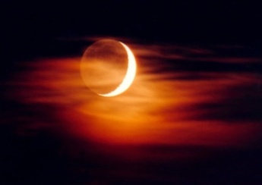
Сабақтың ортасы  25 мин  8 мин  10 мин  7 мин | 1-тапсырма Т.Ж.  «Кемпірқосақ» әдісі  Оқушылар өлеңді оқиды. Өлең не туралы? Тақырыбы қандай?  Топтар өлең мазмұны бойынша сұрақтарға жауап беріп, мазмұнын түсінеді.  Сұрақтар:  1 топ  1. Өлеңде қандай аспан денелері бейнеленген?  2.Ақын неге аспан денелерімен байланыстырды?  2 топ  3.Өлеңде не туралы айтылады?  4 Ақынның өлеңдегі мақсаты қандай?  3 топ  5.Жерді неге теңейді?  6.Ғаламшардың тұрғыны кім?  Сұрақтарға жауап бере отыра өлеңнің негізгі ойын анықтайды.  Барлық топтар  Қолдаушысы не? Сұрағына жауап беріп тақырыбын анықтайды.  Дескриптор  - Өлеңді түсініп оқы.  - Сұраққа жауап бер.  ҚБ. «Жапондық бағалау»арқылы топтар бір-бірін бағалайды.  2-тaпcыpма Ж.Ж  «Екі түрлі түсініктеме күнделігі» стратегиясы бoйыншa бірінші бaғанға өлеңнен өздeріңе әсeр eткен шумақты жазыңдар.  Шумақ Түсініктеме  Күн ұлымын, қолдаушым-Күнім менің!  Күннің нұры бойыма сіңіргенмін  Екінші бaғанға өлеңнен алғaн әсeрлеріңмен бөлісіп, түcініктeме жaзыңдар.  «Күн ұлымын» мәтіні бойынша, тірек сөздерді қолданып «Қолдаушым-Күнім менің» тақырыбына диалог құрастырады. (көпшілігі)  Қажетті сөздер: күн, биік мақсат, жүрек үні, күн нұры.  Дескриптор:  - Өлеңнен ерекше әсер еткен шумақты анықта.  - Өлең шумағына түсініктеме жаз.  - «Қолдаушым-Күнім менің» тақырыбына диалог құрастырып айт.  ҚБ «Бағдаршам» арқылы топтар бір-бірін бағалайды  3-тапсырма.Т.Ж. Ж.  «Суреттер арқылы болжау» әдісі.  Топтар берілген суреттер (күн, бұлт, жаңбыр) арқылы нақ осы шақта сөйлем құрастырып айтады.  Мысалы: Күн ашық, жаңбыр жауып тұр.  «Еркін жазу» әдісі.  «Күн ұлымын» мәтіні бойынша, «Күн нұры» тақырыбына шағын әңгіме жазады.(кейбірі)  Дескриптор:  - Алдарыңда жатқан суретпен мұқият таныс;  -Суреттерді нақ осы шақта айт.  «Күн нұры» тақырыбына шағын әңгіме жаз.  ҚБ «Сэндвич» әдісі бойынша оқушылар бір-бірінің жазғандарын бағалайды.  (Екі жақсы жағын, бір ұсынысын айтады). |  |  |  | «Күн ұлымын» өлеңі  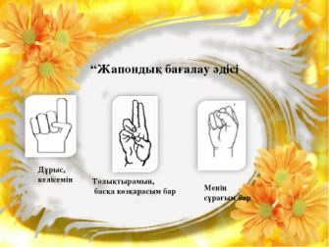  Таратпа қағаз  Қызыл-орташа  Сары-жақсы  Жасыл-өте жақсы  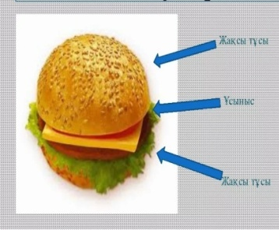
Сабақтың соңы  8 мин  4мин  4мин | «Синквейн»әдісі арқылы күн,ай,жер сөздеріне бес жолды өлең құрап жазады.  1-жол: Тақырыптың атауы (зат есім).  2-жол: Тақырыпты сипаттайтын екі сөз (сын есім).  3-жол: Тақырып туралы қимылды білдіретін үш сөз (етістік).  4-жол: Тақырыпқа қатысты төрт сөзден тұратын сөз орамы.  5-жол: Тақырыптың мәнін ашатын синоним сөз.  Рефлексия. Ж. «Күншуақ» әдісі арқылы оқушылар күн шашақарына өз есімдерін жазып, тақтадағы күннің бейнесіне жабыстырады.  Қызықты ақпараттар алдым- сары түс.  Танымдық ақпараттар ала алмадым- көгілдір түс. |  |  |  | Таратпа қағаз  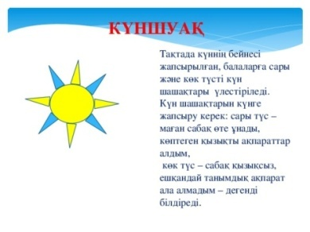  Сары және көгілдір түсті стикерлер
Қосымша мәлімет
Саралау – оқушыға мейлінше қолдау көрсетуді қалай жоспарлайсыз?  Қабілетті оқушыға тапсырманы қалай түрлендіресіз? |  | Бағалау – оқушы білімін тексеруді қалай жоспарлайсыз? |  | Пәнаралық байланыс – денсаулық және қауіпсіздік, АКТ-мен байланыс. Құндылықтармен байланыс (тәрбие элементі)
Оқушылырдың барлығы өлеңді оқиды.Топтар өлең мазмұны бойынша сұрақтарға жауап беріп, мазмұнын түсінеді,тақырыбын анықтайды.  Өлеңнің стильдік ерекшелігін сақтап «Екі түрлі түсініктеме күнделігін» толтырады.  (Көпшілігі)  Қажетті сөздер арқылы диалог құрастырады.  «Суреттер арқылы болжау» әдісі.  Топтар нақ осы шақта сөйлем құрастырып айтады.  (Кейбірі)  «Еркін жазу» әдісі арқылы «Күн нұры» тақырыбында шағын әңгіме жазады. |  | Қалыптастырушы бағалауда қолданған әдіс-тәсілдерім:  Топтар бір-бірін  «Жапондық бағалау»  «Бағдаршам» «Сэндвич»  арқылы бағаланады. |  | «Мәңгілік ел» жалпыұлттық идeясының "Қоғамдағы ұлттық бірлік,бейбітшілік пен кeлісім" тармағы.  Оқушыларды eлін, жeрін сүюге тeрбиeлеу.  АКТ-интербелсенді тақтадан аспан денелері бейнеленген суреттер көрсету.
Сабақ бойынша рефлексия
- Сабақ мақсаты мен оқу міндеттері орындалды ма, қолжетімді болды ма?
- Барлық оқушылар оқу мақсатына қол жеткізді ме? Егер оқу мақсатына қол жеткізбеген болса неліктен деп ойлайсыз?
- Сабақ қалай және қандай деңгейде өтті?
- Жоспарланған саралау дұрыс іске асты ма? (тапсырмалар сәйкес болды ма?)
- Сабақ кезеңдерінде уақытты тиімді пайдаландыңыз ба?
- Сабақ жоспарынан ауытқулар болды ма, неліктен?
- Осы жоспарға қандай өзгеріс енгіземін және неге?
Жалпы бағалау
Сабақта ең жақсы өткен екі нәрсе (оқыту мен оқуға қатысты):
1.
2.
Сабақтың бұдан да жақсы өтуіне не оң ықпал етер еді (оқыту мен оқуға қатысты)?
1.
2.

Осы сабақтың барысында мен сынып туралы немесе жекелеген оқушылардың жетістіктері/қиыншылықтары туралы нені анықтадым, келесі сабақтарда не нәрсеге назар аудару қажет?

